主标题样式

一级标题
后续为我的正文样式。

二级标题

三级标题

图的样式及交叉引用
不同水泥对凝结时间的影响试验结果如图1所示。
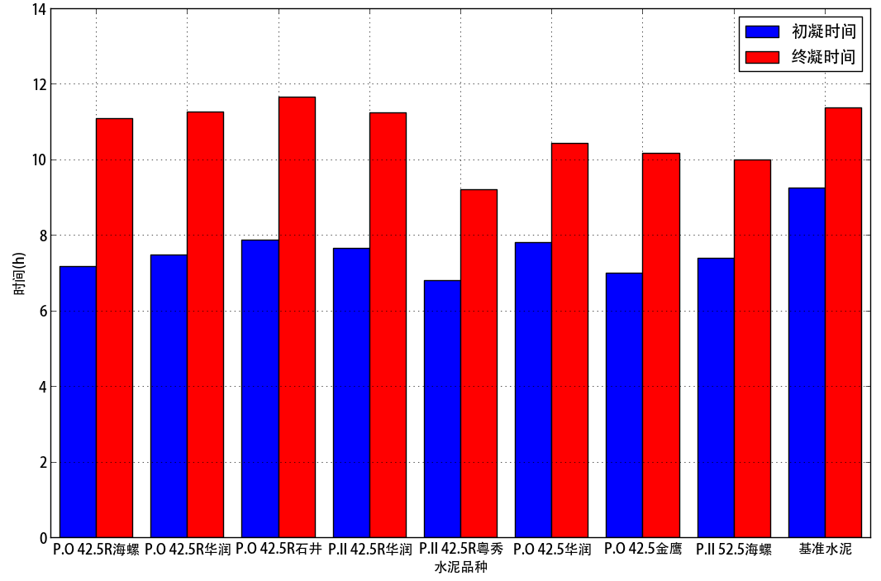图 1 不同水泥对压浆材料凝结时间的影响(湖北中桥）

表格的标题样式及交叉引用
不同水泥对压浆材料压力泌水率的影响见表1、表2、表3。
表 1 不同水泥对压浆材料压力泌水率影响（湖北中桥压浆剂）
水泥强度等级 | P.O 42.5R |  |  | P.II 42.5R |  | P.O 42.5 |  | P.II 52.5 | 基准水泥
水泥厂家 | 海螺 | 华润 | 石井 | 华润 | 粤秀 | 华润 | 金鹰 | 海螺 | 基准水泥
0.22MPa (≤2.0%) | 0 | 0 | 0 | 0 | 0 | 0 | 0 | 0 | 0
0.36MPa (≤2.0%) | 0 | 0 | 0 | 0 | 0 | 0 | 0 | 0 | 0
表 2 不同水泥对压浆材料压力泌水率影响（厦门兴纳压浆剂）
水泥强度等级 | P.O 42.5R |  |  | P.II 42.5R |  | P.O 42.5 |  | P.II 52.5 | 基准水泥
水泥厂家 | 海螺 | 华润 | 石井 | 华润 | 粤秀 | 华润 | 金鹰 | 海螺 | 基准水泥
0.22MPa (≤2.0%) | 1.1 | 1 | 1 | 0 | 0 | 0 | 0 | 0 | 0
0.36MPa (≤2.0%) | 1.2 | 1.5 | 1.2 | 0 | 0 | 0 | 0 | 0 | 0
表 3 不同水泥对压浆材料压力泌水率影响（湖南白银压浆剂）
水泥强度等级 | P.O 42.5R |  |  | P.II 42.5R |  | P.O 42.5 |  | P.II 52.5 | 基准水泥
水泥厂家 | 海螺 | 华润 | 石井 | 华润 | 粤秀 | 华润 | 金鹰 | 海螺 | 基准水泥
0.22MPa (≤2.0%) | 1 | 0 | 0 | 0 | 0 | 0 | 0 | 0 | 0
0.36MPa (≤2.0%) | 1 | 0 | 0 | 0 | 0 | 0 | 0 | 0 | 0

其他说明
在Libreoffice中没有样式的快捷键。需要自己手动点击。

